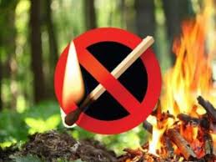
Вопрос пожарной безопасности, летом является серьезным и важным для каждого человека. В жаркое время года вероятность возникновения возгораний на природе и в помещении возрастает, накладывая на людей дополнительные требования по аккуратности и внимательности к своим действиям. Любая неосторожность становится причиной серьезных последствий.
Чтобы свести вероятность возникновения пожара к минимуму, необходимо придерживаться следующих советов:
• не заправлять автомобиль при запущенном двигателе;
• не разжигать костер в ветреную погоду;
• не разжигать пламя возле зданий, техники, легко воспламеняющихся материалов;
• нельзя доверять огонь и присмотр за ним несовершеннолетним;
• необходимо применять тепловую защиту для оборудования;
• не разводить костер в непосредственной близости к деревьям, и не оставлять угли от него не затушенными.
Берегите себя и природу от огня! Отдыхайте и работайте только с соблюдением правил пожарной безопасности и здравого смысла!

